ĐẠI HỌC ......  TRƯỜNG ĐẠI HỌC .............. |  | PHIẾU TRẢ LỜI TRẮC NGHIỆM  Tên học phần:……………………………
Thời gian làm bài:………………..….… Học kỳ:…….. Năm học:…………...
Họ và tên:………………………………………………Lớp:…………………
Số báo danh….……
Mã đề thi | Cán bộ coi thi 1 |  | Cán bộ coi thi 2 | Số Phách
Phần này do sinh viên ghi |  |  |  | Do phòng KT-ĐBCLGD quy định

---------------------------------------------------------------------------------------------------

Mã đề thi | Cán bộ chấm thi 1 | Cán bộ chấm thi 2 | Số Phách
Phần này do sinh viên ghi |  |  | Do phòng KT-ĐBCLGD quy định

Hướng dẫn làm bài:
Số câu trả lời đúng:……/.…..
Điểm kết luận:
Bằng số Bằng chữ

Số câu trả lời đúng:
1. Đọc kỹ câu hỏi và các đáp án cho sẵn ở đề thi, chọn đáp án đúng nhất và đánh dấu bằng cách tô đen ( ) vào một trong những đáp án A, B, C, D ở phần trả lời.

2. Nếu muốn thay đổi câu trả lời thì gạch chéo vào đáp án đã chọn () và chọn lại đáp án mới ở bảng trả lời. Nếu muốn chọn lại đáp án đó thì tô đen hết ô vuông

Phần trả lời
Câu | A | B | C | D | Câu | A | B | C | D | Câu | A | B | C | D
1 |  |  |  |  | 16 |  |  |  |  | 31
2 |  |  |  |  | 17 |  |  |  |  | 32
3 |  |  |  |  | 18 |  |  |  |  | 33
4 |  |  |  |  | 19 |  |  |  |  | 34
5 |  |  |  |  | 20 |  |  |  |  | 35
6 |  |  |  |  | 21 |  |  |  |  | 36
7 |  |  |  |  | 22 |  |  |  |  | 37
8 |  |  |  |  | 23 |  |  |  |  | 38
9 |  |  |  |  | 24 |  |  |  |  | 39
10 |  |  |  |  | 25 |  |  |  |  | 40
11 |  |  |  |  | 26 |  |  |  |  | 41
12 |  |  |  |  | 27 |  |  |  |  | 42
13 |  |  |  |  | 28 |  |  |  |  | 43
14 |  |  |  |  | 29 |  |  |  |  | 44
15 |  |  |  |  | 30 |  |  |  |  | 45

PHIẾU TRẢ LỜI TRẮC NGHIỆM
Giám thị 1  Họ tên:………...  Chữ kí:………... |  | 1. Tên trường:………….......  2. Điểm thi:…………….......  3. Phòng thi:………….….....  4. Họ và tên thí sinh:…….....  5. Ngày sinh:……………….  6. Chữ kí:……………….....  7. Môn thi:………………....  8. Ngày thi:……………....... |  | 9. Số báo danh  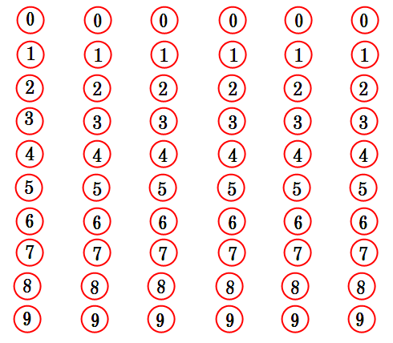 |  | 10. Mã đề thi  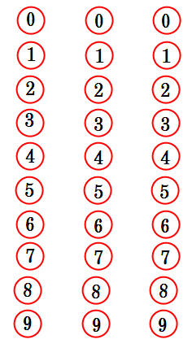
Giám thị 2
Họ tên:………..
Chữ kí:………..
Thí sinh lưu ý: - Giữ cho phiếu phẳng, không bôi bẩn, làm rách.
- Phải ghi đầy đủ các mục theo hướng dẫn.
- Dùng bút chì đen tô kín các ô trong mục: Số báo danh, mã đề thi .
- Ghi mã đề thi vào phần bài làm để chấm thủ công.
Phần trả lời: Số thứ tự câu trả lời dưới đây ứng với số thứ tự câu trắc nghiệm trong đề thi.
Đối với mỗi câu trắc nghiệm thí sinh chọn và tô kín một ô tròn tương ứng với phương
án trả lời đúng.
1  Mã đề thi:  …...……… | 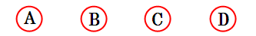 |  | 21 |  |  | 41
2 |  |  | 22 |  |  | 42
3 |  |  | 23 |  |  | 43
4 |  |  | 24 |  |  | 44
5 |  |  | 25 |  |  | 45
6 |  |  | 26 |  |  | 46
7 |  |  | 27 |  |  | 47
8 |  |  | 28 |  |  | 48
9 |  |  | 29 |  |  | 49
10 |  |  | 30 |  |  | 50
11 |  |  | 31 |  |  | 51
12 |  |  | 32 |  |  | 52
13 |  |  | 33 |  |  | 53
14 |  |  | 34 |  |  | 54
15 |  |  | 35 |  |  | 55
16 |  |  | 36 |  |  | 56
17 |  |  | 37 |  |  | 57
18 |  |  | 38 |  |  | 58
19 |  |  | 39 |  |  | 59
20 |  |  | 40 |  |  | 60

